AP995 Scheda creata il 23 ottobre 2023
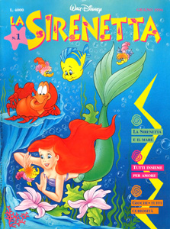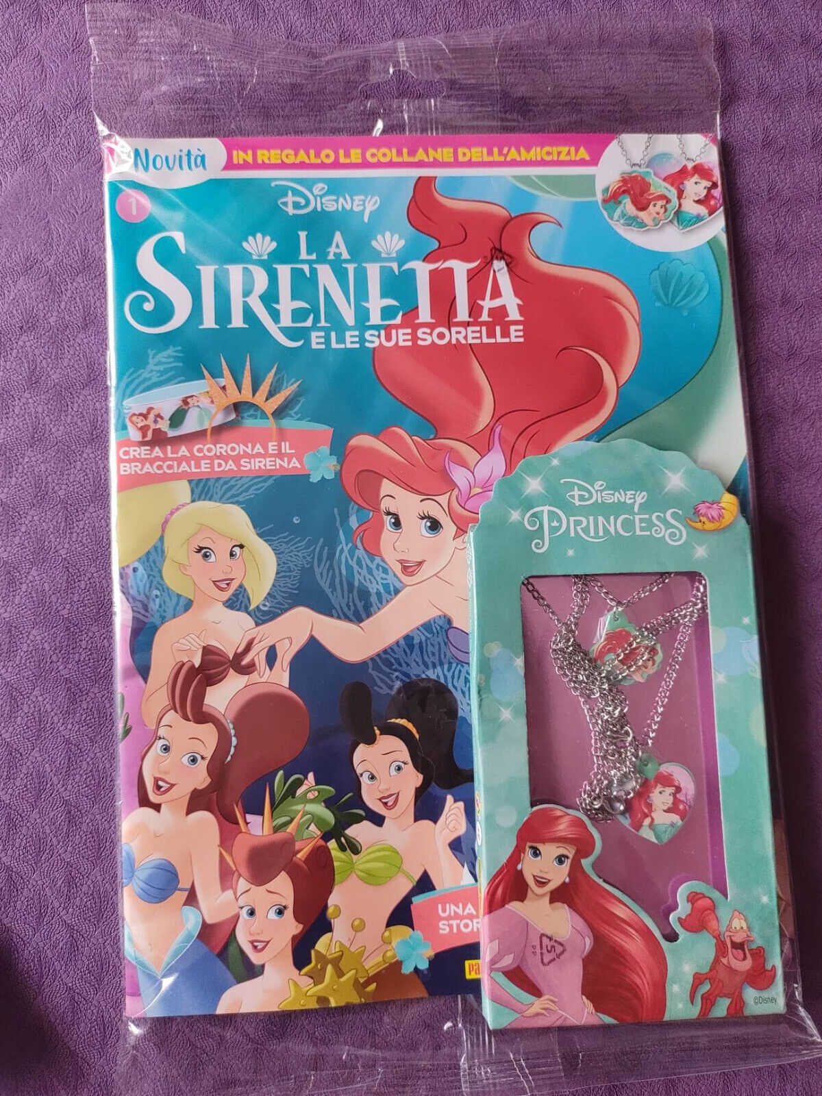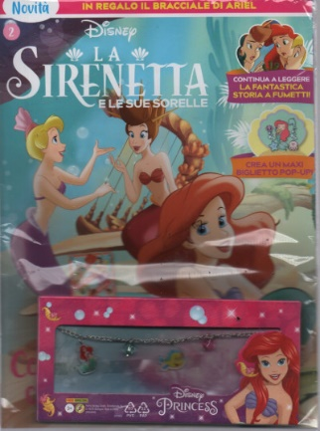
Descrizione storico-bibliografica
La *Sirenetta. - N. 1 (giugno 1994)-n. 69 (febbraio 2000). - Milano : Walt Disney italia, 1994-2000. – 69 volumi : ill. ; 28 cm. ((Mensile. – Copertine a: http://www.onlyshojo.com/sirenettarivista.htm. - CFI0303730

*Ariel la Sirenetta. - N. 1 (dicembre 2009)- . - Milano : The Walt Disney Company Italia, 2009. – 1 volume : ill. ; 30 cm. ((Mensile. - Prima del titolo: Disney Princess. - ISSN 2035-6641. - MIL0787088

La *Sirenetta e le sue sorelle. – N. 1- . – Modena : Panini magazines, 2023- . – volumi : ill. ((Bimestrale
Fa parte di: *Disney dream

Informazioni storico-bibliografiche
Negli anni 90 usciva in edicola una rivista tutta dedicata alla Sirenetta.
Io la adoro ^_^ non solo perchè amo Ariel, ma anche perchè la rivista in se è davvero molto bella e ben fatta. Purtroppo non è facile reperirla oggi, motivo per il quale ho deciso di creare questa sezione dove potete trovare le copertine di TUTTI i numeri, gli articoli, gli inserti, le pubblicità, i giochi e le immagini più belle. Non inserirò i fumetti, poichè quelli spesso vengono riproposti nella rivista PRINCIPESSE, tutt'oggi in edicola e quindi non li inserisco per motivi di copyright. http://www.onlyshojo.com/sirenettarivista.htm

